|  |  |
| --- | --- |
| **议项：ADM 1** | **文件 C25/47-C** |
| **2025年4月29日** |
| **原文：英文** |
|  |  |
| 秘书长的报告 | |
| 国际电联2026-2027年双年度预算草案 | |
| **目的**  本文件介绍了国际电联2026-2027年双年度预算草案。它以该期间的国际电联战略规划为基础，反映了执行全权代表大会（2022年，布加勒斯特）和国际电联理事会以往会议通过的各项决定和决议的财务影响。该预算还以批准[C25/64](https://www.itu.int/md/S25-CL-C-0064/en)号文件中的卫星网络申报资料（SNF）的成本回收水平为前提。2028-2029年的预测见本文件附件C。  **理事会需采取的行动**  请理事会**审议**国际电联2026-2027双年度预算草案，并批准本文件附件A中的决议草案。  **与《战略规划》的关联**  国际电联双年度预算草案为国际电联战略规划的两项总体目标和五项重点工作提供资金。  **财务影响**  国际电联2026-2027年双年度预算草案收支平衡。  _______________  **参考资料**  [《组织法》第28条](https://www.itu.int/en/council/Documents/basic-texts-2023/Constitution-C.pdf)、[《公约》第4条、第73款、《公约》第33条](https://www.itu.int/en/council/Documents/basic-texts-2023/Constitution-C.pdf)  全权代表大会[第5号决定](https://www.itu.int/en/council/Documents/basic-texts-2023/DEC-005-C.pdf)（2022年，布加勒斯特，修订版）  全权代表大会[第71号决议](https://www.itu.int/en/council/Documents/basic-texts-2023/RES-071-C.pdf)（2022年，布加勒斯特，修订版）  全权代表大会[第151号决议](https://www.itu.int/en/council/Documents/basic-texts-2023/RES-151-C.pdf)（2022年，布加勒斯特，修订版）  [C25/64](https://www.itu.int/md/S25-CL-C-0064/en)号文件 – 计算SNF成本回收的拟议方法 | |

**1 综述**

1.1 拟议预算是在第5号决定（2022年，布加勒斯特，修订版）和第71号决议（2022年，布加勒斯特，修订版）中国际电联2024-2027年战略规划分别规定的框架内制定的。根据第5号决定（2022年，布加勒斯特，修订版），2026-2027年预算草案反映出会费单位金额的名义零增长，即318 000瑞郎。

1.2 下表总结了与《财务规划》、2024-2025年预算和2024年实际情况相比的2026-2027年收支估算。



1.3 国际电联2026-2027年双年度预算草案收支平衡，收支相抵，为333 238 000瑞郎。该期间的收入和支出超出国际电联2026-2027年《财务规划》362万瑞郎。有关收入和支出变化的详细信息见下文。附件A载有一份关于国际电联2026-2027双年度预算草案的决议草案，其中包括按来源详细列出的收入和按项、分项和支出类别分列的支出表格。附件D说明了支出类别。

**2 依据**

2.1 2026-2027年双年度预算草案基于：

– 1美元 = 0.929瑞郎的兑换率，即2025年1月的执行汇率。

– 截至2025年1月1日联合国共同制度采用的现行服务条件。

2.2 国际电联2026-2027双年度预算草案不包括为2025年1月1日至2027年12月31日期间任何预期成本增加提供的准备金。

2.3 这些支出在附件A的决议草案表格中归类为运营或资本支出。资本支出涉及寿命超过一年、估算价值超过5 000瑞郎的项目。国际电联2026-2027年双年度预算草案估计的资本支出总额为84.2万瑞郎（见附件A表12）。

2.4 这一期间的人员费用已下调，以考虑到因填补当前空缺和预期人员更替所花费时间（基于2024年的平均比率）而导致的年度费用减少。为使支出尽可能与财务规划保持一致，还进行了更多削减，同时考虑到各局和总秘书处的重点工作。

**3 按部门分列的拨款**

3.1 本章提供了有关2026-2027年费用估算的更多信息。支出预算按《财务规则》第6条规定的项和分项列出了2026-2027年的拨款，并根据《财务规则》第6.1条按支出类别列出了拨款（见附件2中的预算决议草案）。在2026-2027年期间，国际电联将在总秘书处（2026年全权代表大会和2026年世界电信政策论坛）和无线电通信部门（2027年世界无线电通信大会）内举办世界大会，导致这些部门的费用与电信标准化部门和电信发展部门相比相对较高。

3.2 下表显示了各部门的支出，并将2026-2027年的估算数与2024-2025年的预算在项目变化、费用增加和实际增长值方面进行了比较。



3.3 下图按类别列出了2026-2027年的估算数。其他费用包括材料和用品、场地购置、公共和内部服务、审计和机构间费用以及杂项费用。人员和其他人员费用占总预算的81.5%以上。

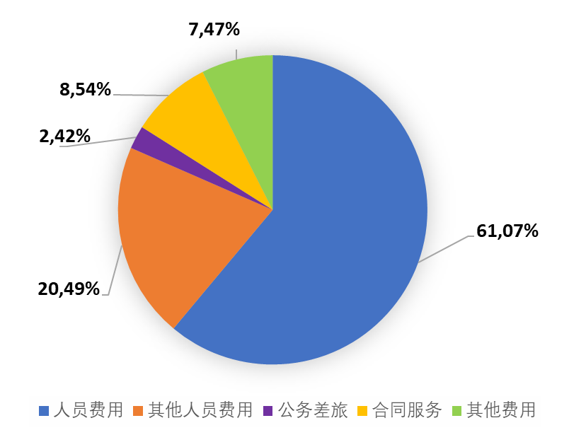

3.4 费用估算基于2025年1月1日的真实价值。服务条件是截至2025年1月1日联合国共同制度的现行条件。

3.5 2023年1月1日（2024-2025年预算的基础）与2025年1月1日之间的费用增长估计为735万瑞郎，主要原因是：

– 专业及以上职类职员的人员和其他人员费用增加3.01%。

– 一般事务职类的人员和其他人员费用增加1.92%。

– 2023年1月至2025年1月期间的通货膨胀率为1.2%。

3.6 为提供成员所要求的服务并实施战略规划（2022年，布加勒斯特）和国际电联的主要大会，拟在2026-2027年开展的工作项目估计净增560万瑞郎，即2024-2025年预算的1.7%。2026-2027年和2024-2025年期间项目变化的主要组成部分如下：



3.7 2024-2025年预算和2026-2027年预算草案期间的“实际增长”为负数，为-870万瑞郎或-2.66%。这一减少是已采取的各种增效措施的结果，其中包括：

a) 建筑节能措施。

b) 扩大使用可用的联合国系统增效措施（如，CBO服务）。

c) 通过有效的规划和管理减少差旅费用。

d) 数字化转型带来的预期效率。

e) 减少各局和总秘书处之间的重复工作。

f) 优化短期合同模式的使用。

g) 重新确定活动的轻重缓急。

h) 延迟招聘非必要活动的空缺职位。

**总秘书处**

3.8 下表比较了2026-2027年预算、财务规划、2024-2025年预算和2024年实际金额。2026-2027年预算估算数比《财务规划》低440万瑞郎。



3.9 2026-2027年的估算按总秘书处各部门细分并与2024-2025年预算进行比较，实际估计数见下表。-3.25%的实际负增长表明总秘书处在2026-2027年期间将面临严格的财务限制。



下图按类别列出了2026-2027年的估算数。人员和其他人员费用约占75.5%。

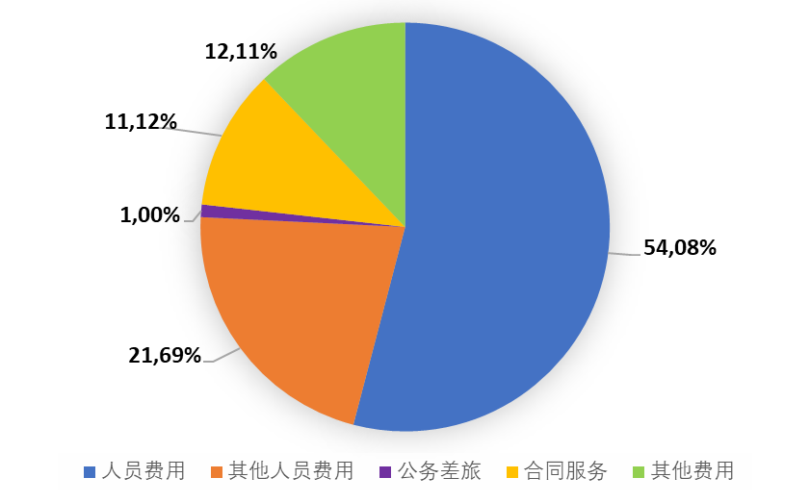

**无线电通信部门**

3.10 下表比较了2026-2027年预算、《财务规划》、2024-2025年预算和2024年实际金额。与《财务规划》相比，无线电通信部门2026-2027年预算估算高出140万瑞郎。



3.11 下表显示了无线电通信部门2026-2027年期间按每项细分的估算，并与2024-2025年预算进行了比较，显示了真正的增长。该数据显示实际增长率为负1.17%。



下图按类别列出了2026-2027年的估算数。人员和其他人员费用约占93%。

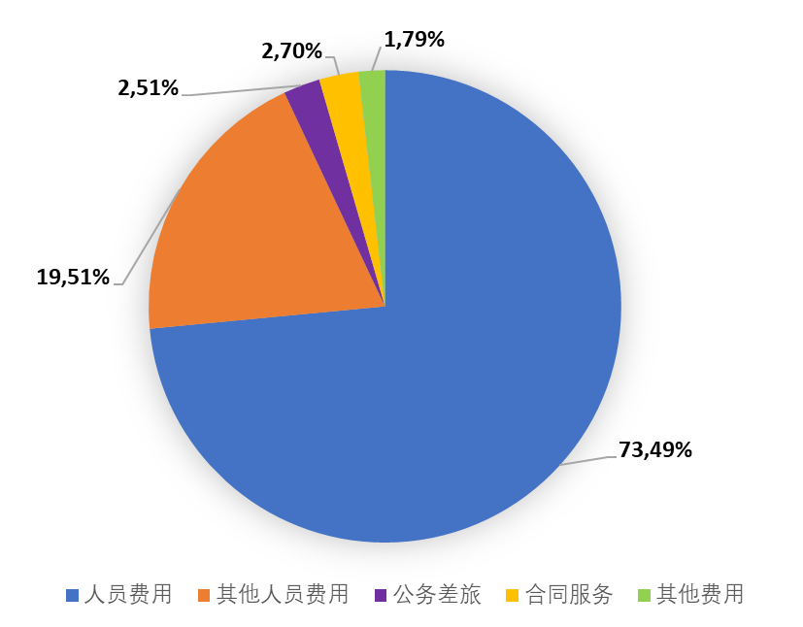

**电信标准化部门**

3.12 下表比较了2026-2027年预算、《财务规划》、2024-2025年预算和2024年实际金额。与《财务规划》相比，电信标准化部门2026-2027年预算估算增加了110万瑞郎。



3.13 下表显示了按电信标准化部门每个项细分并与2024-2025年预算相比的2026-2027年的估算，表明实际负增长2.56%。



下图按类别列出了2026-2027年的估算数。人员和其他人员费用约占90%。

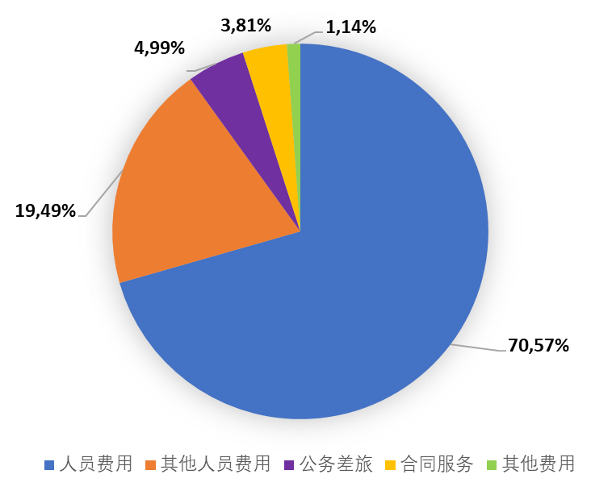

**电信发展部门**

3.14 下表比较了2026-2027年预算、《财务规划》、2024-2025年预算和2024年实际金额。与《财务规划》相比，电信发展部门2026-2027年预算估算增加了80万瑞郎。



3.15 下表列出了按电信发展部门各项细分的2026-2027年的估算数，以及与2024-2025年预算的比较。它表明实际增长为负2.41%。减少反映了从2026-2027年预算中取消WTDC费用导致的费用降低。



下图按类别列出了2026-2027年的估算数。人员和其他人员费用约占83%。

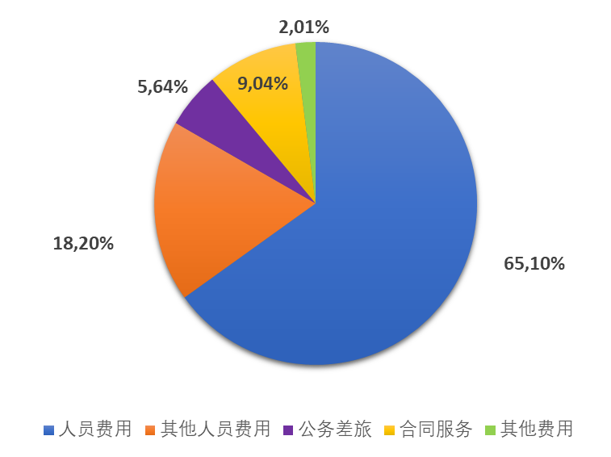

**4 按来源分列的收入**

4.1 本章提供了《财务规则》第7条中定义的按来源分列的2026-2027年收入估算信息。

4.2 下表提供了2026-2027年的收入预测，并与《财务规划》、2024-2025年预算和2024年实际收入进行了比较。2026−2027年的预期收入比全权代表大会在批准2024-2027年《财务规划》时预测的多360万瑞郎。2026年和2027年之间的差异主要是由于日程的变化（2026年召开PP，2027年召开WRC、RA和CPM）。预计280万瑞郎将于2026年存入储备金账户并于2027年提取，以补偿双年度中两年间的支出差异。支付给办公楼维护基金的款项低于秘书处在2025年2月会议上向CWG-FHR会议（[CWG-FHR 20/8](https://www.itu.int/md/S25-CWGFHR20-C-0008/en)号文件）建议的塔楼和Montbrillant办公楼的200万瑞郎的年度估算资本维护要求，但由于预算限制，目前不可能划拨更多资金。



4.3 尽管根据第5号决定（2022年，布加勒斯特，修订版），会费单位金额维持在318 000瑞郎，但分摊会费略微增加了58万瑞郎。如下表所示，与财务规划相比，分摊会费的预期增长主要源于部门准成员的增加，预计新增部门成员、学术成员和加入国际电联的一个新成员国也有较小的增长。



4.4 与《财务规划》相比，预计2026-2027年出版物销售的成本回收收入将略有减少，因为这一时间段的出版计划涵盖了一届WRC。

4.5 对于卫星网络申报资料（SNF）成本回收，国际电联在这一领域的工作的年度总费用估计为2 280万瑞郎，但在2026-2027年的估算中只包括了1 800万瑞郎。这一估算基于秘书处提出的、关于修改第482号决定专家组建议实施情况的建议，该建议将提交理事会2025年会议审议。该提案认识到秘书处确定的全面成本回收面临的实际挑战，并建议采用基准限额。除基准总成本估算外，建议每年追加拨款100万瑞郎，拨付给ICT基金，以抵消无线电通信局软件改进项目的费用，该项目是推动SNF工作所需的。秘书处在[C25/64](https://www.itu.int/md/S25-CL-C-0064/en)号文件中建议，这笔费用从SNF费用中收取。如果额外收入未获批准，则此准备金将被删除。

4.6 项目支持成本收入预计将像近年来一样继续上升。超出财务规划估算的超出部分将存入ICT发展基金。



4.7 如下表所示，已根据近年来取得的成果对预期利息和其他收入进行了调整。利息收入预计增加360万瑞郎，其他收入预计增加50万瑞郎。



**5 语文服务**

5.1 根据第5号决定（2022年，布加勒斯特，修订版）做出决定1.2，国际电联各正式语文的口译、笔译和文字处理支出在2024-2027年期间不得超过8 500万瑞郎。

5.2 下表列出了2026-2027年相较于2024-2025年的语文相关服务的估算支出，远低于规定的最高金额，并预计将随着时间的推移继续下降。尽管翻译量（WRC-27，PP-26）有所增加，但笔译费用却有所下降，这主要是由于对笔译活动的最佳固定/可变产能分配进行了调整，提高了生产率。文字处理量的增加是由于文件量的增加。最后，增加口译服务是因为大会计划中包括了举办国际电联最重要的两项活动（PP-26和WRC-27）。



附件B提供了2026-2027年文件数量的细分情况以及自2012年以来笔译和文字处理单位成本的演变。

**6 与会补贴**

6.1 国际电联2026-2027双年度预算草案中与会补贴相关计划支出为1 818 000瑞郎，而国际电联2024-2025年此项的预算为2 361 000瑞郎，部门细分如下表所示。大幅减少主要是由于发展部门在2025年举办WTDC，其中包括为与会补贴提供的大量准备金。



**7 预算内职位**

7.1 2026-2027年的正常预算共包含747个职位的准备金，与2024-2025年的预算职位相比减少了14个，如下表所示，这与2006年以来稳步下降的趋势相一致。

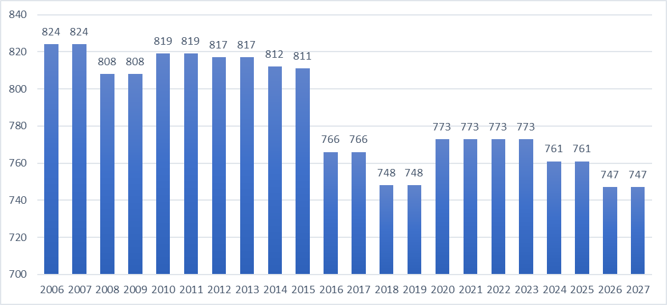

7.2 下表提供了2026-2027年总秘书处各部和各局的预算职位与2024-2025双年度预算职位的细分情况。



**8 与《战略规划》的关联**

8.1 《国际电联2024-2027年战略规划》（第71号决议，2022年，布加勒斯特，修订版）为实现国际电联“推动、推进并促进对电信/信息通信技术网络、服务和应用的价格可承受的普遍接入，并将其用于社会、经济和在环境方面具有可持续性的增长和发展”的总体使命，设定了两项战略目标和五项主题重点。

8.2 五个主题重点如下：

– 空间和地面业务的频谱使用

– 国际电信码号资源

– 包容和安全的电信/ICT基础设施和服务

– 数字应用

– 有利环境

8.3 国际电联2026-2027双年度预算草案包括用于实施战略规划的两项总体战略目标、五个主题重点和43项输出成果的拨款。它还预计为各局和总秘书处的行政和支持服务分配适当的资源。

8.4 以下图表显示了2026-2027年按优先主题重点分列的预算分配情况。它在将行政和集中服务以及各局支持服务分配给相关主题重点工作和输出成果后，按主题重点细分实际的资源使用情况。



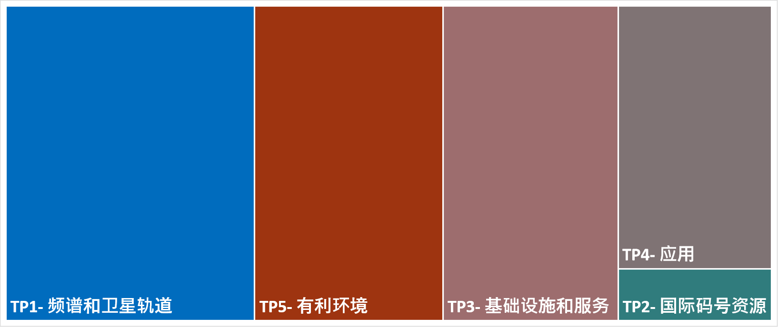

8.5 国际电联2026-2027双年度预算草案包括用于实施43项输出成果的拨款，具体如下：

– 9项跨部门输出成果

– 12项ITU-R的输出成果

– 9项ITU-T的输出成果

– 13项ITU-D的输出成果。

8.5 基于结果的预算编制（RBB）组成部分（即主题重点和输出成果）的全部成本分配基于国际电联理事会第535号决定（C05，最近一次修正C14）中所述的成本分配方法。

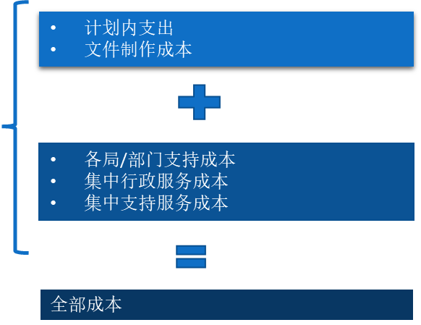8.6 整个成本结构如下：

8.7 下表按输出成果提供了2026-2027年计划的成本分摊。



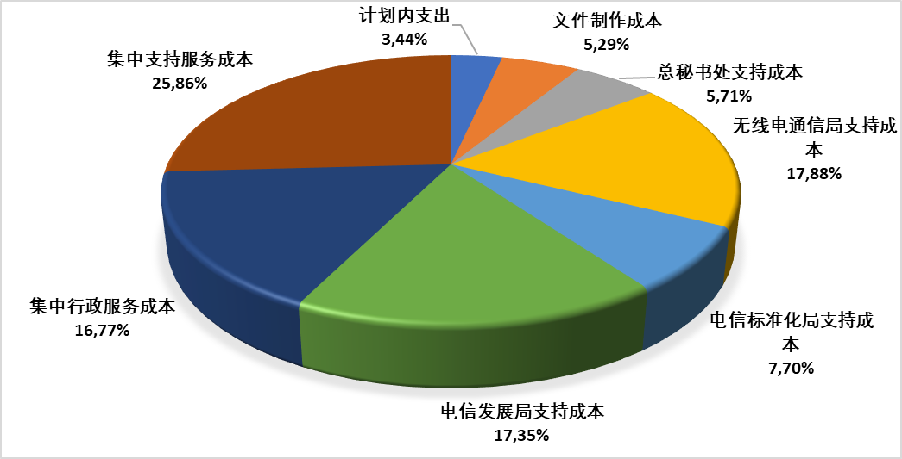8.8 下图按成本构成显示国际电联2026-2027年的RBB资源分配。

附件A

第[…]号决议草案

国际电联2026-2027年双年度预算

国际电联理事会，

鉴于

国际电联《公约》的相关条款，

铭记

*a)* 有关国际电联2024-2027年阶段收支的全权代表大会第5号决定（2022年，布加勒斯特，修订版）的条款，这些条款规定2026-2027年的成员国会费单位金额为318 000瑞郎；

*b)* 与拨款转账相关的《财务规则和财务细则》第11条的规定，

做出决议，批准

国际电联2026-2027双年度预算，2026年的金额为163 126 000瑞郎，2027年的金额为170 112 000瑞郎，或2026-2027双年度总额为333 238 000瑞郎，具体拨款如下：



进一步做出决议

1 根据成员国依照国际电信联盟《组织法》第160款和《公约》第468款所选会费等级，即，在总数为355 23/24个会费单位的基础上，确定2026和2027年的年度会费单位金额为318 000瑞郎；

2 根据国际电信联盟《公约》第480款，将部门成员在2026和2027年摊付无线电通信部门（ITU-R）、电信标准化部门（ITU-T）和电信发展部门（ITU-D）会议支出的年度会费单位金额确定为63 600瑞郎；

3 将部门准成员缴纳的会费确定如下：

a) 参加ITU-T和ITU-R工作的部门准成员为10 600瑞郎；

b) 参加ITU-D工作的部门准成员为3 975瑞郎；

c) 参加ITU-D工作的来自发展中国家的部门准成员为1 987.50瑞郎；

4 将包括大学及其相关研究机构在内的学术成员的年费确定为：

a) 参加三个部门工作的来自发达国家的学术成员为3 975瑞郎；

b) 参加三个部门工作的来自发展中国家的学术成员为1 987.50瑞郎；

5 授权秘书长，根据发生的变化，在执行2026-2027年预算期间通过使用储备金账目，调整对下述a)和b)项支出的拨款，并且前提是储备金账目保持在第5号决定（2022年，布加勒斯特，修订版）规定的水平上：

a) 提高对薪金表、养恤金的缴款部分和津贴的拨款，其中包括联合国共同制度通过的、适用于日内瓦地区的任职地点补贴调整数；

b) 当美元和瑞郎的兑换率浮动影响到联合国薪金表上职员相关人员费用时，调整拨款。

6 责成秘书长每年向理事会提交一份全面报告，内容包括说明已采取行动理由的所有文件，以及一份有关上文进一步做出决议5)所造成财务影响的报表；

7 在2026-2027双年度，根据《财务规则和财务细则》规则6.1给予秘书长必要的灵活性，利用第3至第9类（非人员费用）节余补偿第1和第2类（人员费用）的超支，并在需要时进行必要的转账；

8 授权在必要时使用收入节余平衡2026-2027年账目；

9 责成秘书长于2026年1月从储备金账目转账1 000 000瑞郎至离职后健康保险（ASHI）基金，以解决无资金准备的长期负债问题。

**附件：**表1至12













































附件B - 文件







附件C – 2028-2029年预测



附件D – 支出类别

**人员费用（工资和津贴等）**

这些费用包括定期支付给常设职位的现任人员和短期职员的所有薪酬，如基薪、任职地点补贴调整数、语文和侨居津贴、受抚养人津贴和加班费。

**其它人员费用**

这些包括国际电联为养恤金和健康保险缴纳的保险费、意外保险和养恤金委员会的费用、教育补助金和差旅费、任职和离职差旅费、安置和归国津贴、归国探亲旅费、积存年假、解雇补偿金和搬家费用。它们既涉及常设职位，也涉及短期职员。

这项支出包括所有涉及退休职员的付款，如生活费津贴、遗属保险和医疗保险。

**公务差旅**

公务旅行是指为将专家和官员运送到使团、大会和会议地点而进行的旅行。该项包括旅行票、每日生活津贴（DSA）、机场费和保险。他支付这些费用是为了代表出席理事会会议以及各部门、总秘书处及其顾问的出差。与会补贴计划属于这一类支出。

不包括与工作人员招聘、回籍假和归国有关的差旅（见其它人员费用）。

**合同服务**

列入这一类别的项目一般与所有费用、酬金和往返居住地的旅费有关。他们支付给咨询公司进行合同工作和安排。它还包括特别服务协议。该项目包括语言课程和专门课程的培训费用。

此外，还包括从外部购买的服务成本，例如，翻译文件和计算机服务等。

**房屋设施和设备的租金和维护费**

此类费用包括会议室、停车位和设备的租金、办公楼、场地、车辆、技术和计算机设备及软件维护的所有费用和相关的火灾、水灾及其它损失保险。

**材料和办公用品**

材料和办公用品包括办公文具、印刷用品和IT设备用品。

**房屋、家具和设备购置**

这类支出主要涉及资本项目，包括家具、IT外设和其它技术设备及装置的购置。

**公共和内部服务设施**

此类包括官方服务，如电、气、水、邮政、通信、建筑物的供暖、制冷和维修。

**审计和机构间费用及杂项**

审计和机构间费用

该费用涉及外部审计、国际电联参加联合国机构间委员会和联检组等服务。

杂项

所有费用均应归属于上述费用类别之一。但是，预计但不能合理地归入其中一类的支出必须归入“杂项”。

______________